Approfondissement des compétences

ITINERAIRES 1 et 2 : Pratiquer différents langages : rédiger un texte
Activité 4 : Quand et comment Rome a-t-elle été fondée ?

- Combien existe-t-il de versions de la fondation de Rome ?
……………………………………………………………………………………………
- Lesquelles ?
……………………………………………………………………………………………………………………………………………………………………………………………..

MISSION :
Lors d’un voyage à Rome, vous souhaitez raconter à l’un de vos proches quand et comment cette ville a été fondée.
Pour réussir le texte de votre carte postale, vous pouvez si besoin demander des aides à votre enseignant.
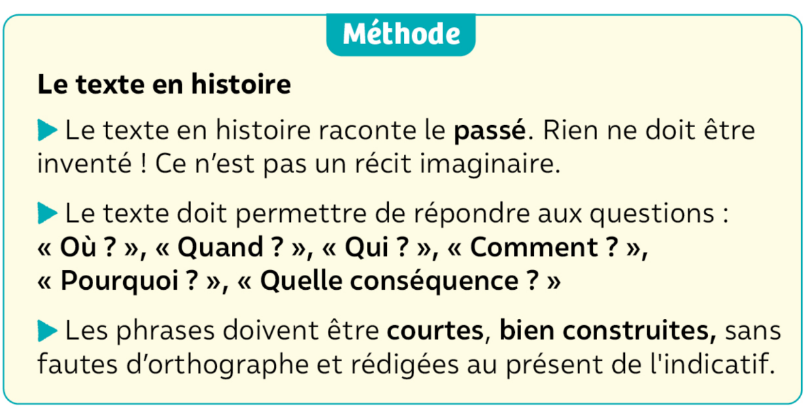
Pensez aussi à relire votre leçon.

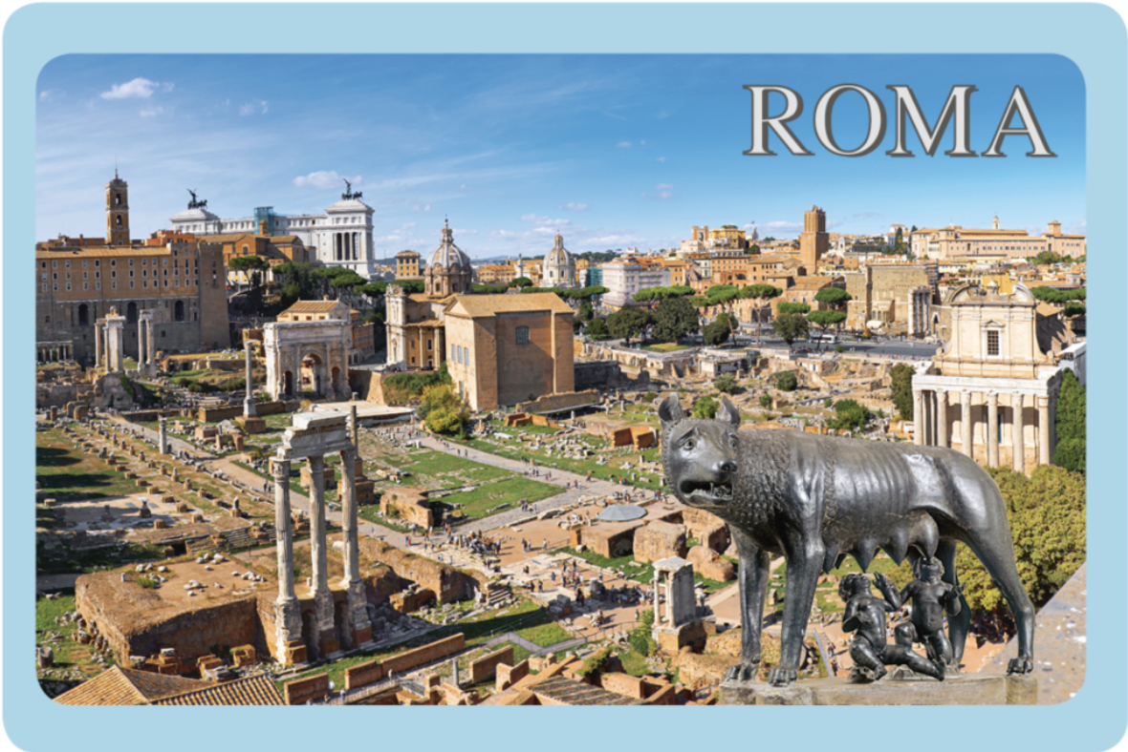

…………………………………………………………………………………………………………………………………………..
…………………………………………………………………………………………………………………………………………..
……………………………………………………………………………………………………………………………………………………………………………………
………………………………………………………………………………………………………………………………………………………………………………………………………………………………………………………………………………………………………………………………………………………………………………………………………………………………………………………………………………………………………………………………………………………………………………………………………………………………………………………………………………………………………………………………………………………………………………………………………………………………………………………………………………………………………………………………………………………………………………………………………………………………………………………………………………………………………………………………
…………………………………………………………………………………………………………………………………………………………………………………..
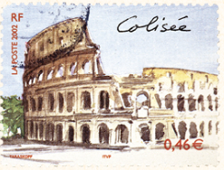

Ce que j’ai appris de nouveau sur … le récit de la fondation de Rome
- Citez les preuves de la fondation de Rome découvertes par l’archéologie (date, peuple, traces, lieu)

